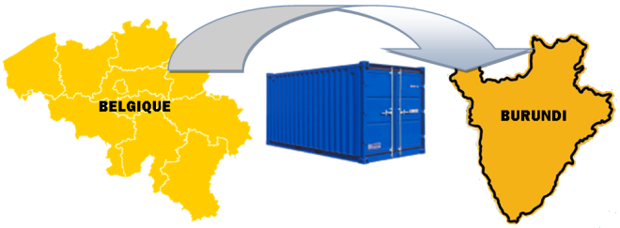C:\Users\Pategau\AppData\Local\Microsoft\Windows\Temporary Internet Files\Content.IE5\Y35D8AL3\MC900078793[1].wmf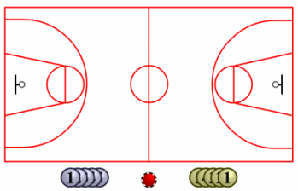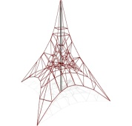

VENDREDI 29 MAI 2015

PODIUM

JARDIN 3/4

TERRAIN DE FOOTBALL

JETONS

BARBECUE

MINI-MARKET

BAR

LES BARAQUES

JETONS

FA SI LA

Cours / rire

**D**

**E**

**P**

**A**

**R**

**T**

Entrées et sorties dès 16h00